Beste Charles,

Schagerbrug is een belangrijke schakel in de oost-west fiets verbinding van Schagen naar de kust en vice-versa. Sinds de aanleg van de parallelweg langs de N248 maken meer fietsers gebruik van de route door het dorp Schagerbrug. Op deze route zijn een aantal gevaarlijke punten die mijns inziens aandacht nodig hebben:

1. Ovonde: fietsers komende vanuit Schagen worden nogal eens over het hoofd gezien door automobilisten komende vanaf de Zijperweg vanuit Schagerbrug.
2. Oversteekplaats Lagedijkerweg: fietsers moeten hier de Lagedijkerweg oversteken met verkeer komende van 2 kanten, onoverzichtelijk.
3. Oversteekplaats Nieuwedijk: fietsers gaan hier of dijk op of dijk af en moeten de Nieuwedijk / Schagerweg oversteken, onoverzichtelijk.
4. Oversteekplaats Schagerweg thv P Ottstraat
5. Oversteekplaats Schagerweg thv Grote Sloot (2 maal) + burg op/af
6. Oversteekplaats Schagerweg thv Nijverheidstraat

Graag willen wij zien dat er meer aandacht komt voor de fietser op bovenstaande punten waardoor deze route veiliger en aantrekkelijker wordt voor de fietsers. Ook is de staat van de bestrating op delen van de route slecht.

Daarnaast zien wij graag meer ruimte om fietsen te “parkeren”  rond het centrale punt van Schagerbrug (kruising Schagerweg en Grote Sloot)

Mocht je vragen hebben over bovenstaande dan lees/hoor ik dat graag.

Met vriendelijke groet,

Vincent Dekker

0653719496

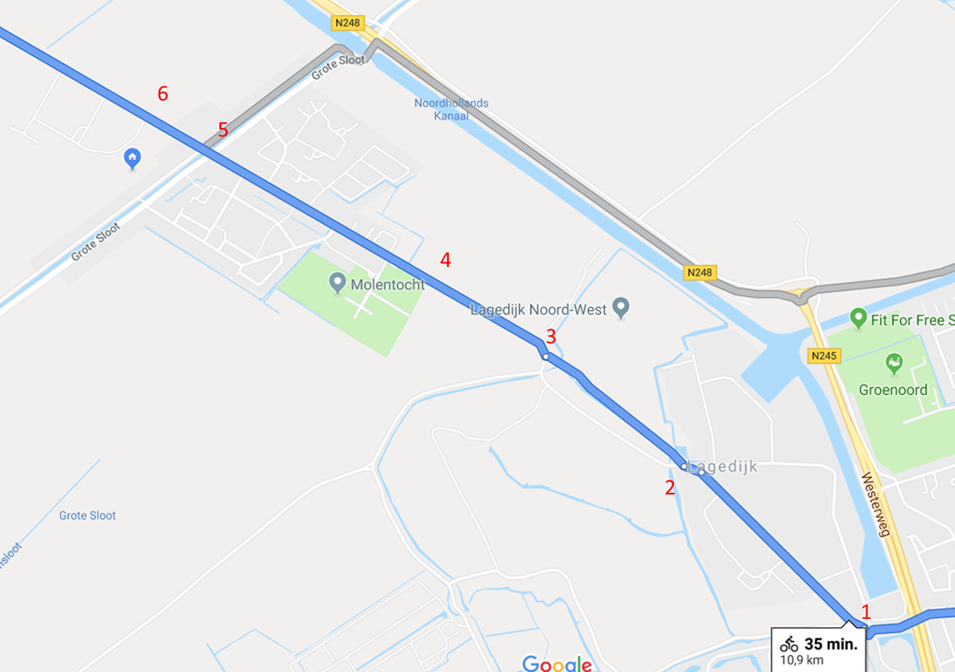

**Van:** Charles van der Mark [<mailto:cvandermark@quicknet.nl>]   
**Verzonden:** woensdag 15 mei 2019 15:59  
**Aan:** DR Bestuur <[bestuur@dorpsraadschagerbrug.nl](mailto:bestuur@dorpsraadschagerbrug.nl)>  
**Onderwerp:** Re: Ontbrekende fietsvoorzieningen

Hoi Vincent,

Het gaat om ontbrekende (stukjes van) fietsroutes in en om het dorp. Bijv. fietsroutes voor scholieren.

Charles